

**О внесении изменения в постановление акимата города Алматы от 8 июня 2015 года № 2/335 "Об утверждении регламента государственной услуги "Выдача архивных справок"**

***Утративший силу***

Постановление акимата города Алматы от 20 апреля 2016 года № 2/150. Зарегистрировано Департаментом юстиции города Алматы 18 мая 2016 года № 1287. Утратило силу постановлением акимата города Алматы от 5 июля 2017 года № 3/257

      Сноска. Утратило силу постановлением акимата города Алматы от 05.07.2017 № 3/257 (вводится в действие по истечении десяти календарных дней после дня его первого официального опубликования).

      В соответствии с Законом Республики Казахстан от 15 апреля 2013 года "О государственных услугах", руководствуясь приказом Министра культуры и спорта Республики Казахстан от 27 января 2016 года № 16 "О внесении изменений в приказ Министра культуры и спорта Республики Казахстан от 17 апреля 2015 года № 138 "Об утверждении стандартов государственных услуг в области архивного дела", акимат города Алматы **ПОСТАНОВЛЯЕТ:**

      1. Внести в постановление акимата города Алматы от 8 июня 2015 года № 2/335 "Об утверждении регламента государственной услуги "Выдача архивных справок" (зарегистрированное в Реестре государственной регистрации нормативных правовых актов за № 1180, опубликованное 14 июля 2015 года в газетах "Алматы ақшамы" и "Вечерний Алматы") следующее изменение:

      регламент государственной услуги "Выдача архивных справок", утвержденный указанным постановлением, изложить в новой редакции согласно приложению к настоящему постановлению.

      2. Управлению по развитию языков, архивов и документации города Алматы обеспечить размещение настоящего постановления на интернет-ресурсе.

      3. Контроль за исполнением настоящего постановления возложить на заместителя акима города Алматы А. Кырыкбаева.

      4. Настоящее постановление вступает в силу со дня государственной регистрации в органах юстиции и вводится в действие по истечении десяти календарных дней после дня его первого официального опубликования.

|  |  |
| --- | --- |
| *Аким города Алматы* | *Б. Байбек* |

|  |  |
| --- | --- |
|  | Приложение к постановлению акимата города Алматы от 20 апреля 2016 года № 2/150 |

**Регламент государственной услуги**  
**"Выдача архивных справок"**

**1. Общие положения**

      1. Настоящий Регламент государственной услуги "Выдача архивных справок" разработан на основании Стандарта государственной услуги "Выдача архивных справок", утвержденного приказом Министра культуры и спорта Республики Казахстан от 27 января 2016 года № 16 (далее - Стандарт).

      Государственная услуга "Выдача архивных справок" (далее – государственная услуга) оказывается коммунальным государственным учреждением "Центральный государственный архив города Алматы", по адресу: город Алматы, улица Шуланова, 159 (далее - услугодатель).

      Прием заявления и выдача результата оказания государственной услуги осуществляются через:

      1) отдел документационного обеспечения услугодателя (канцелярия);

      2) некоммерческое акционерное общество "Государственная корпорация "Правительство для граждан" (далее – Государственная корпорация);

      3) веб-портал "электронного правительства" www.egov.kz (далее – портал).

      2. Сроки оказания государственной услуги:

      с момента сдачи документов услугодателю, в Государственную корпорацию, а также при обращении на портал результат оказания государственной услуги выдается в течение 15 (пятнадцати) календарных дней.

      В случаях, когда для оказания государственной услуги необходимо изучение документов двух и более организаций, а также периода более чем за 5 (пять) лет, услугодателем срок оказания государственной услуги продлевается не более чем на 30 (тридцать) календарных дней после истечения срока оказания государственной услуги, о чем извещается услугополучатель посредством отправки письма по адресу, указанному в заявлении, в течение 3 (трех) календарных дней со дня продления срока рассмотрения.

      При обращении в Государственную корпорацию день приема документов не входит в срок оказания государственной услуги.

      3. Форма оказания государственной услуги: электронная (частично

      автоматизированная) и (или) бумажная.

      4. Результат оказания государственной услуги:

      1) у услугодателя, в Государственной корпорации – архивная справка о подтверждении либо ответ об отсутствии следующих сведений социально-правового характера: трудового стажа, размера заработной платы, возраста, состава семьи, образования, награждения, перечисления пенсионных взносов и социальных отчислений, присвоения ученых степеней и званий, несчастного случая, нахождения на излечении или эвакуации, применения репрессий, реабилитации жертв массовых политических репрессий, службы в Вооруженных Силах, воинских частях и формированиях, проживания в зонах экологического бедствия, пребывания в местах лишения свободы, сведений об актах гражданского состояния, о правоустанавливающих и идентификационных документах и (или) заверенные копии или архивные выписки из архивных документов;

      2) на портале выдается уведомление с указанием места и даты получения результата оказания государственной услуги.

      Форма предоставления результата оказания государственной услуги – бумажная.

      5. Государственная услуга оказывается бесплатно физическим и юридическим лицам (далее - услугополучатель).

**2. Описание порядка действий структурных подразделений**  
**(работников) услугодателя в процессе оказания**  
**государственной услуги**

      6. Основанием для начала процедуры (действий) по оказанию государственной услуги является:

      при обращении к услугодателю и в Государственную корпорацию:

      при личном обращении услугополучателя – документ, удостоверяющий личность услугополучателя, документ, подтверждающий полномочия, либо нотариально засвидетельствованная доверенность представителя (представляется для идентификации личности, работник услугодателя воспроизводит копию удостоверения личности для идентификации, после чего возвращает его оригинал услугополучателю);

      заполненное заявление по форме согласно приложению 1 к стандарту государственной услуги. При наличии к заявлению прилагаются документы либо их копии, подтверждающие запрашиваемые сведения.

      При обращении услугополучателя по почте:

      заявление в произвольной форме, подписанное физическим лицом или представителем юридического лица, с указанием сведений о заявителе (для физического лица – фамилия, имя, отчество (при его наличии), место жительства, для юридического лица – его наименование, юридический адрес) и содержащие данные, необходимые для поиска запрашиваемых сведений. При наличии к заявлению прилагаются документы либо их копии, подтверждающие запрашиваемые сведения.

      Подтверждением принятия услугодателем пакета документов, перечисленных в пункте 9 стандарта государственной услуги от услугополучателя, является копия заявления услугополучателя с отметкой даты и времени приема и номера входящего документа, с указанием фамилии, имени, отчества (при его наличии) лица, принявшего документы.

      Сведения документов, удостоверяющих личность услугополучателя, услугодатель и работник Государственной корпорации получают из соответствующих государственных информационных систем через шлюз "электронного правительства".

      При приеме документов, перечисленных в пункте 9 стандарта государственной услуги через Государственную корпорацию услугополучателю выдается расписка о приеме соответствующих документов.

      При обращении через портал – запрос в форме электронного документа, удостоверенного электронной цифровой подписью (далее - ЭЦП) услугополучателя. При наличии к запросу прилагаются электронные копии документов, подтверждающие запрашиваемые сведения.

      В случае обращения через портал услугополучателю в "личный кабинет" направляется статус о принятии запроса на государственную услугу, а также уведомление с указанием даты, времени и места получения результата оказания государственной услуги.

      7. В случае предоставления услугополучателем неполного пакета документов, предусмотренных пунктом 9 стандарта государственной услуги, работник Государственной корпорации отказывает в приеме заявления и выдает расписку по форме, согласно приложению 2 к стандарту государственной услуги.

      8. Содержание каждой процедуры (действия), входящей в состав процесса оказания государственной услуги, длительность его выполнения:

      1) принятие сотрудником отдела документационного обеспечения услугодателя пакета документов услугополучателя и регистрация заявления;

      2) рассмотрение руководителем услугодателя и передача отделу исполнения запросов услугодателя;

      3) поиск сотрудником отдела исполнения запросов услугодателя информации и подготовка проекта результата оказания государственной услуги 15 (пятнадцать) календарных дней при оказании государственной услуги услугодателем и через ПЭП, а также через Государственную корпорацию;

      4) подписание руководителем услугодателя проекта результата оказания государственной услуги;

      5) выдача услугополучателю готового результата оказания государственной услуги.

      При обращении в Государственную корпорацию день приема документов не входит в срок оказания государственной услуги.

      Максимально допустимое время ожидания для сдачи документов услугополучателем услугодателю и в Государственную корпорацию – 15 (пятнадцать) минут.

      Максимально допустимое время обслуживания услугополучателя у услугодателя – 30 (тридцать) минут, в Государственной корпорации – 20 (двадцать) минут.

      9. Результат процедуры (действия) по оказанию государственной услуги, который служит основанием для начала выполнения следующей процедуры (действия):

      1) выдача услугополучателю документа, подтверждающего приҰм пакета документов;

      2) виза руководителя услугодателя;

      3) проект результата оказания государственной услуги;

      4) ознакомление руководителя услугодателя с результатом оказания государственной услуги и подписание проекта результата;

      5) роспись на втором экземпляре готового результата оказания государственной услуги.

**3. Описание порядка взаимодействия структурных подразделений**  
**(работников) услугодателя в процессе оказания**  
**государственной услуги**

      10. Перечень структурных подразделений (работников) услугодателя, которые участвуют в процессе оказания государственной услуги:

      1) сотрудник отдела документационного обеспечения услугодателя;

      2) руководитель услугодателя;

      3) руководитель отдела исполнения запросов услугодателя;

      4) сотрудник отдела исполнения запросов услугодателя.

      Пошаговые действия и решения при обращении услугополучателя через услугодателя, приведены в диаграмме № 1 функционального взаимодействия при оказании государственной услуги через услугодателя, согласно приложению 1 к настоящему Регламенту.

**4. Описание порядка взаимодействия с Государственной**  
**корпорацией "Правительство для граждан" и (или) иными**  
**услугодателями, а также порядка использования информационных**  
**систем в процессе оказания государственной услуги**

      11. Описание порядка обращения и последовательности процедур (действий) услугодателя и услугополучателя при оказании государственной услуги через портал:

      1) услугополучатель осуществляет регистрацию на ПЭП с помощью индивидуальных идентификационных или бизнес-идентификационных номеров (далее – ИИН/БИН) и пароля (осуществляется для незарегистрированных услугополучателей на ПЭП);

      2) процесс 1 – ввод услугополучателем ИИН/БИН и пароля (процесс авторизации) на ПЭП для получения государственной услуги;

      3) условие 1 – проверка на ПЭП подлинности данных о зарегистрированном услугополучателе через ИИН/БИН и пароля;

      4) процесс 2 – формирование ПЭП сообщения об отказе в авторизации

       в связи с имеющимися нарушениями в данных услугополучателя;

      5) процесс 3 – выбор услугополучателем государственной услуги, указанной в настоящем Регламенте, вывод на экран формы запроса для оказания государственной услуги и заполнение услугополучателем формы (ввод данных) с учетом ее структуры и форматных требований, прикрепление к форме запроса необходимых электронных копий документов, указанных в пункте 9 стандарта государственной услуги, а также выбор услугополучателем регистрационного свидетельства электронной цифровой подписи (далее - ЭЦП) для удостоверения (подписания) запроса;

      6) условие 2 – проверка на ПЭП срока действия регистрационного свидетельства ЭЦП и отсутствия в списке отозванных (аннулированных) регистрационных свидетельств, а также соответствия идентификационных данных (между ИИН/БИН указанным в запросе, и ИИН/БИН указанным в регистрационном свидетельстве ЭЦП);

      7) процесс 4 – формирование сообщения об отказе в запрашиваемой государственной услуге в связи с не подтверждением подлинности ЭЦП услугополучателя;

      8) процесс 5 – удостоверение (подписание) запроса для оказания государственной услуги посредством ЭЦП услугополучателя и направление электронного документа (запроса) через ШЭП в АРМ услугодателя для обработки услугодателем;

      9) процесс 6 – регистрация электронного документа в АРМ услугодателя;

      10) условие 3 – проверка (обработка) услугодателем соответствия приложенных услугополучателем документов, указанных в пункте 9 Стандарта государственной услуги являющиеся основанием для оказания государственной услуги;

      11) процесс 7 – формирование сообщения об отказе в запрашиваемой государственной услуге, в связи с имеющимися нарушениями в документах услугополучателя;

      12) процесс 8 – направление в "личный кабинет" уведомления с указанием даты, времени и места получения результата государственной услуги.

      Пошаговые действия и решения при обращении услугополучателя через ПЭП, приведены в диаграмме № 2 функционального взаимодействия при оказании государственной услуги через ПЭП, согласно приложению 1 к настоящему Регламенту.

      12. Описание порядка обращения в Государственную корпорацию "Правительство для граждан", длительность обработки запроса услугополучателя:

      1) услугополучатель подает документы оператору Государственной корпорации в операционном зале посредством "безбарьерного" обслуживания путем электронной очереди;

      2) процесс 1 – ввод оператором Государственной корпорации в АРМ ИС Государственной корпорации логина и пароля (процесс авторизации) для оказания услуги;

      3) процесс 2 – выбор оператором Государственной корпорации государственной услуги, указанной в настоящем Регламенте, вывод на экран формы запроса для оказания услуги и ввод оператором Государственной корпорации данных услугополучателя, а также данных по доверенности представителя услугополучателя (при нотариально удостоверенной доверенности);

      4) процесс 3 – направление запроса через ШЭП в ГБД ФЛ/ГБД ЮЛ о данных услугополучателя, а также в ЕНИС – о данных доверенности представителя услугополучателя;

      5) условие 1 – проверка наличия данных услугополучателя в ГБД ФЛ и данных доверенности в ЕНИС;

      6) процесс 4 – формирование сообщения о невозможности получения данных в связи с отсутствием данных услугополучателя в ГБД ФЛ/ГБД ЮЛ и данных доверенности в ЕНИС;

      7) процесс 5 – заполнение оператором Государственной корпорации формы запроса в части отметки о наличии документов в бумажной форме и сканирование документов, предоставленных услугополучателем, прикрепление их к форме запроса и удостоверение посредством ЭЦП заполненной формы (введенных данных) запроса на оказание государственной услуги;

      8) процесс 6 – направление электронного документа (запроса услугополучателя), удостоверенного (подписанного) ЭЦП оператора Государственной корпорации, через ШЭП в АРМ РШЭП, либо направление пакета документов услугодателю в бумажном виде через курьерскую связь;

      9) процесс 7 – регистрация электронного документа в АРМ услугодателя;

      10) условие 2 – проверка (обработка) услугодателем соответствия приложенных услугополучателем документов, указанных в пункте 9 стандарта государственной услуги являющиеся основанием для оказания государственной услуги;

      11) процесс 8 – формирование сообщения об отказе в запрашиваемой государственной услуге в связи с имеющимися нарушениями в документах услугополучателя;

      12) процесс 9 – получение услугополучателем через оператора Государственной корпорации результата государственной услуги (архивной справки).

      Пошаговые действия и решения услугодателя при оказании государственной услуги через Государственную корпорацию, приведены в диаграмме № 3 функционального взаимодействия при оказании государственной услуги через Государственную корпорацию, согласно приложению 1 к настоящему Регламенту.

      13. Подробное описание последовательности процедур (действий), взаимодействий структурных подразделений (работников) услугодателя в процессе оказания государственной услуги, а также описание порядка взаимодействия с иными услугодателями и (или) Государственной корпорацией "Правительство для граждан" и порядка использования информационных систем в процессе оказания государственной услуги отражены в справочнике бизнес-процессов оказания государственной услуги, согласно приложению 2 к настоящему Регламенту.

|  |  |
| --- | --- |
|  | Приложение 1 |
|  | к регламенту государственной услуги "Выдача архивных справок" |

**Диаграмма № 1 функционального взаимодействия при оказании**  
**государственной услуги через услугодателя**

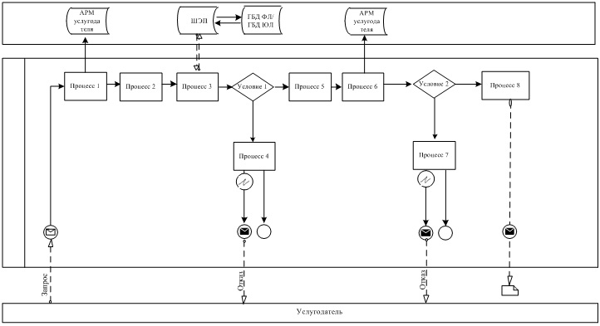

**Диаграмма № 2 функционального взаимодействия при оказании**  
**государственной услуги через ПЭП**

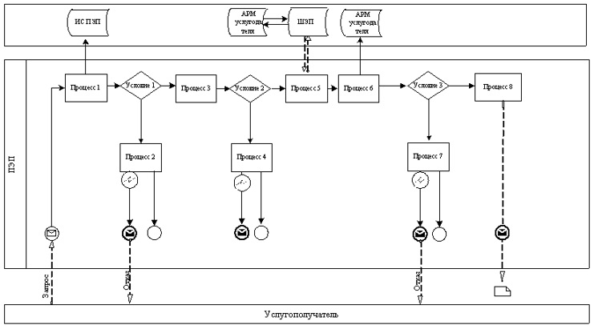

**Диаграмма № 3 функционального взаимодействия при оказании**  
**государственной услуги через Государственную корпорацию**  
**"Правительство для граждан"**

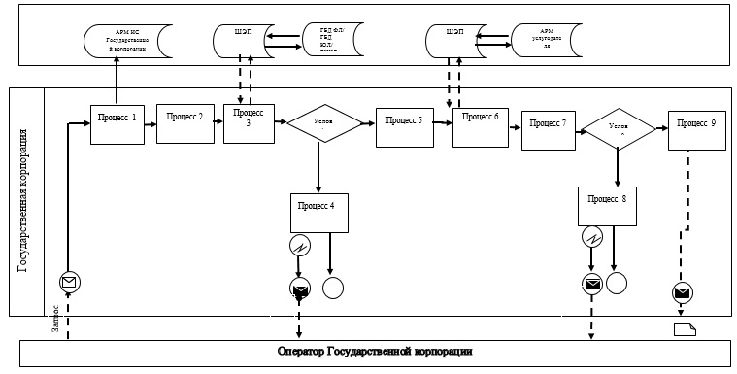

**Условные обозначения:**

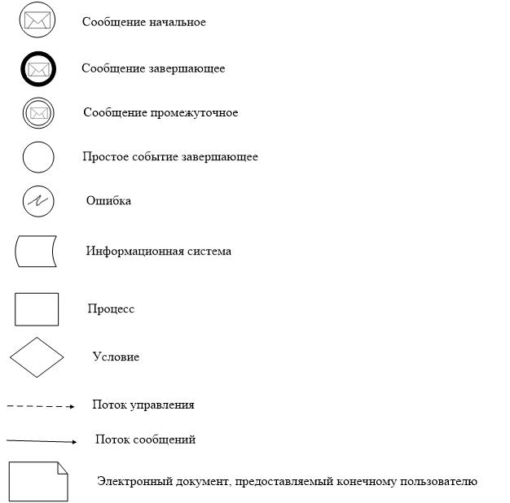

|  |  |
| --- | --- |
|  | Приложение 2 |
|  | к регламенту государственной услуги "Выдача архивных справок" |

**Справочник**  
**бизнес-процессов оказания государственной услуги**  
**"Выдача архивных справок"**

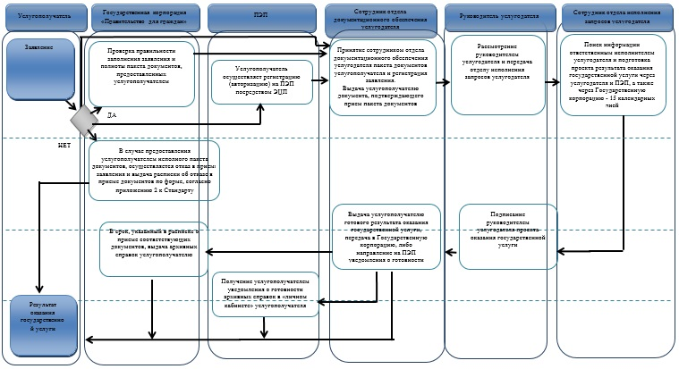

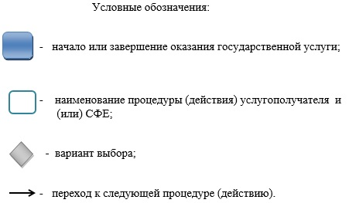

© 2012. РГП на ПХВ «Институт законодательства и правовой информации Республики Казахстан» Министерства юстиции Республики Казахстан